LANGKAH AWAL PEMBUATAN APLIKASI PEMBAYARAN GAJI SETIAP BULANNYA

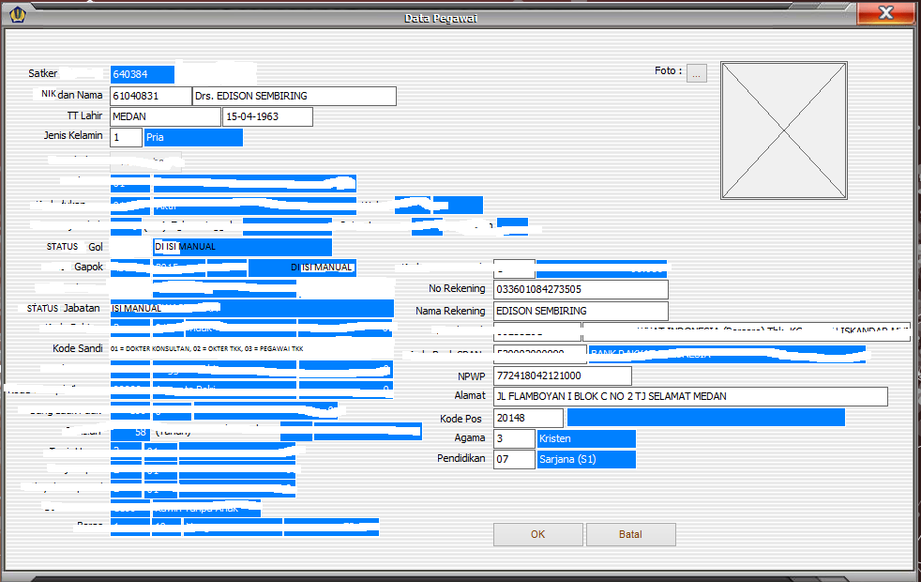

PEREKAMAN DATA PEGAWAI BERIKUT PANGKAT/NRP/NIP/NIK BESERTA JABATAN STRUKTURAL DAN JABATAN FUNGSIONAL DAN BIODATA LAINNYA

SEHINGGA SAAT DIAMBIL NAMANYA SUDAH LENGKAP DENGAN NAMA + PANGKAT + JABATAN STRUKTURAL + JABATAN FUNGSIONAL

KEMUDIAN SELANJUTNYA MUNCUL INI

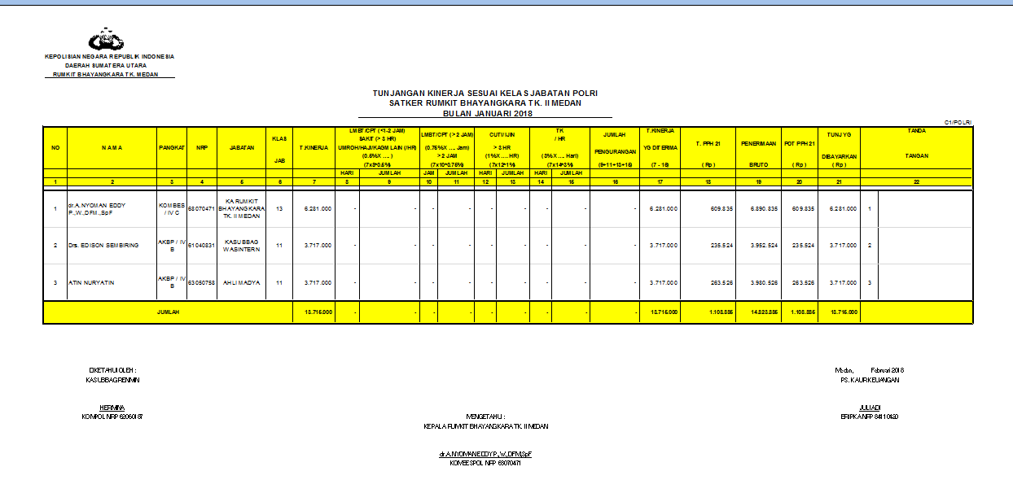

JUDUL DI KETIK MANUAL, POTONGAN GAJI PERSEN NYA MANUAL, UNTUK JABATAN DIPAKAI JABATAN FUNGSIONAL

KEMUDIAN

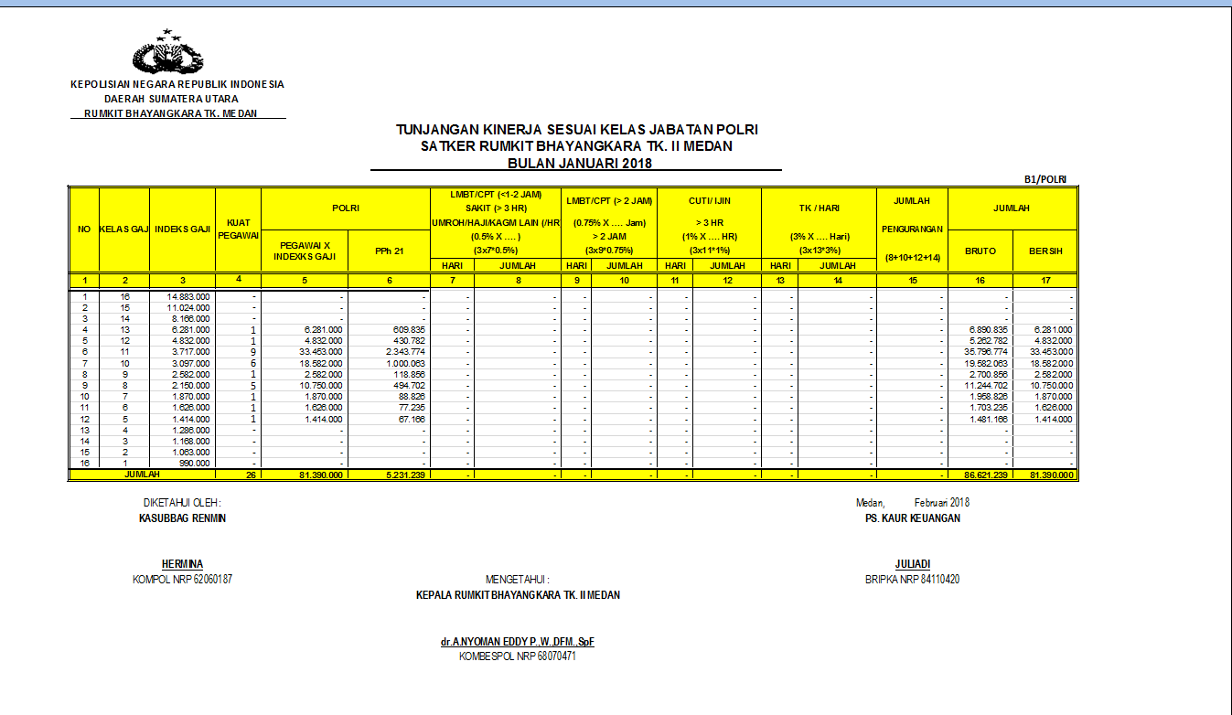

REKAPITULASI PENGAJUAN GAJI, UNTUK POLRI DIGANTI PEGAWAI, B1 POLRI NYA DIHILANGKAN AJA

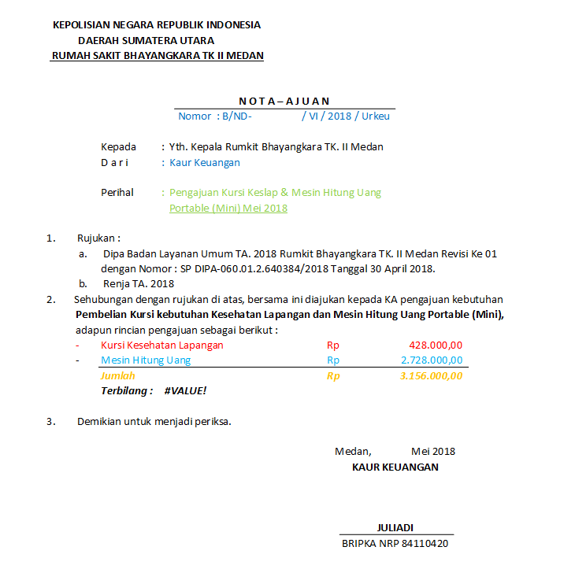

UNTUK PERIHAL SAMA DENGAN JUDUL DIATAS

UNTUK TULISAN YG BERWARNA BIRU UNTUK NOMOR SAMAKAN SEMUANYA UNTUK **URKEU NYA DENGAN KAUR KEUANGAN DITULIS MANUAL TERMASUK YANG WARNA HIJAU**

**UNTUK TULISAN WARNA HIJAU OTOMATIS TERTULIS SEPERTI TULISAN YANG WARNA GITAM TEBAL**

TULISAN WARNA MERAH DITULIS MANUAL ANGKA NYA JUMLAH BERSIH

TULISAN WARNAH BIRU DITULIS MANUAL ANGKANYA JUMLAH POTONGAN

SEDANGKAN YANG OREN JUMLAH KESELURUHAN

PEJABATA YG TANDA TANGAN DITULIS MANUAL BESERTA NAMANYA

NOTA AJUAN DIGANTI MENJADI NOTA DINAS

KEMUDIAN

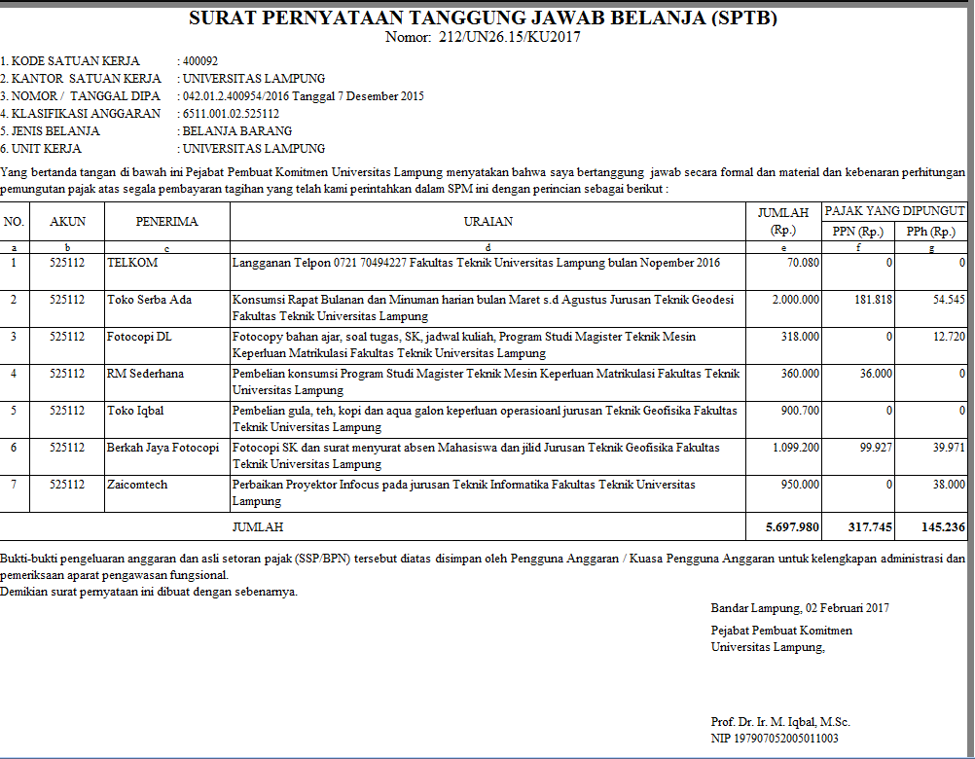

KOLOM PENANDA TANGANAN PEJABATNYA ADA DUA DAN TAMBAHKAN KORPS DI ATASNYA DENGAN LAMBANG POLRI SERTA NOMOR PENULISN YANG BENER PERSI POLRI

NOMOR : SPTJB/ 2772 / VI / 2018 / **URKEU** UNTUK URKEU NYA DIKETIK MANUAL

UNTUK NOMORNYA SAMA SEMUANYA

UNTUK PENERIMA DIAMBIL NAMA PALING ATAS DAFTAR HONOR UNTUK URAIAN SERTA JUMLAH DAN PAJAKNYA GLOBAL DIJADIKAN SATU SEMUANYA

KEMUDIAN

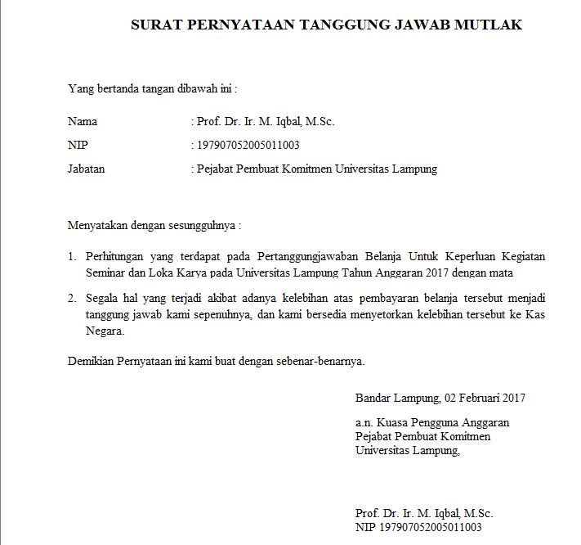

SURAT PERNYATAAN TANGGUNG JAWAB MUTLAK DIGANTI SURAT PERTANGGUNGJAWABAN BELANJA

UNTUK NAMA YANG BERTANDA TANGAN INI DENGAN PEJABAT YANG TANDA TANGAN DI ISI MANUAL

SESUDAH KALIMAT ***PERHITUNGAN YANG TERDAPAT PADA PERTANGGUNGJAWABAN BELANJA UNTUK ....DAN LAIN SEBAGAINYA DIKETIK MANUAL***

KEMUDIAN

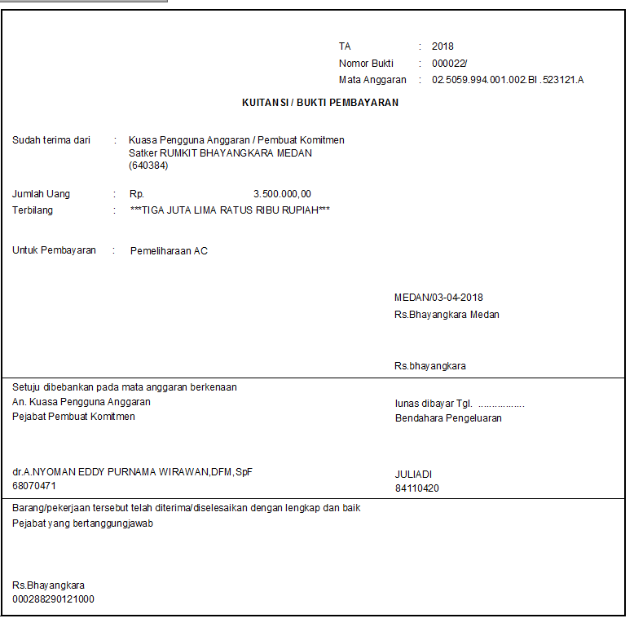

UNTUK NILAI UANG BERDASARKAN JUMLAH KOTOR ISIAN NYA ATAU JUMLAH BERSIH DITAMBAH JUMLAH POTONGAN

NOMOR BUKTI DIJADIKAN SAMA SEMUANYA DARI ATAS

MATA ANGGARAN DITULIS MANUAL

UNTUK PEMBAYARAN SESUAI DENGAN URAIAN NOTA DINAS

JABATAN DENGAN NAMA UNTUK TANDA TANGAN DITULIS MANUAL